**安徽理综生物卷及解析**

1.生物膜将真核细胞分隔成不同的区室，使得细胞内能够同时进行多种化学反应，而不会互相干扰。下列叙述正确的是

1. 细胞核是mRNA合成和加工的场所
2. 高尔基体是肽链合成和加工的场所
3. 线粒体将葡萄糖氧化分解成CO2和H2O
4. 溶酶体合成和分泌多种酸性水解酶

【解析】真核细胞的转录有些复杂，在细胞核内DNA首先转录出相应的前体RNA，通过加工，剪切掉内含子转录出的片段后，加工成为成熟的mRNA，所以A正确；核糖体是肽链合成场所，新生肽链首先进入内质网进行初步加工后以囊泡的形式转移到高尔基体内进一步加工成熟、分类、包装和运输，故B错；C项中的线粒体不能直接利用葡萄糖使其分解，以葡萄糖为底物的有氧呼吸过程，G在细胞质基质脱氢并产生丙酮酸，后丙酮酸进入线粒体内进一步氧化分解成CO2和H2O；D中溶酶体内确实有多种酸性水解酶，但不是其本身合成，而是来自核糖体合成，经内质网和高尔基体加工后进入溶酶体内，且溶酶体内的酶不能分泌。

【答案】A

【点评】本题主要考查细胞的结构和功能，涉及的知识面较广，来源于课本而又高于课本，综合性较强，难度适中。

2．细胞代谢受酶的调节和控制。下列叙述正确的是

1. 激素都是通过影响靶细胞内酶活性来调节细胞代谢
2. 代谢的终产物可反馈调节相关酶活性，进而调节代谢速率
3. 同一个体各种细胞酶的种类相同、数量不同，代谢不同
4. 对于一个细胞来说，酶的种类和数量不会发生变化

【解析】激素调节细胞代谢既可以通过影响靶细胞内酶活性来调节细胞代谢，也可以通过影响靶细胞内某些酶基因的表达来调节酶的数量从而调节细胞代谢，A错误；许多小分子物质的合成是由一连串的反应组成的，催化此物质生成的第一步的酶，往往被它们的终端产物抑制。这种抑制叫反馈抑制，B正确；同一个体各种细胞中，由于发生细胞分化导致不同细胞的结构和功能不同，细胞中进行的生化反应也不相同，所以所含酶的种类也有差异，数量上当然也不相同，C错误；在D项中，一个细胞中的酶的种类和数量是会发生变化的，比如酵母菌在有氧时胞内会产生大量的与有氧呼吸有关的酶，而在缺氧或无氧时，与无氧呼吸有关的酶就会增多，所以D错误。

【答案】B

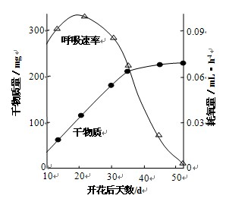【点评】本题涉及细胞代谢及其调节等知识，旨在考查学生对细胞代谢中激素和酶的作用的理解，难度中等偏下。

3.右图为每10粒水稻种子在成熟过程中干物质和呼吸速率

变化的示意图。下列分析不正确的是

1. 种子干物质快速积累时期，呼吸作用旺盛
2. 种子成熟后期自由水减少，呼吸速率下降
3. 种子成熟后期脱落酸含量较高，呼吸速率下降
4. 种子呼吸速率下降有利于干物质合成

【解析】通过图示可知：在前20天内呼吸速率逐渐增加，之后开始减少。而干物质在开花后的35天内一直在明显增加后几乎保持不变。所以种子干物质快速积累时期，呼吸作用旺盛。种子成熟后期，由于干物质增多，结合水含量会上升，自由水含量减少，细胞代谢减弱，呼吸速率下降，呼吸速率的下降就减少了有机物的消耗，就更有利于干物质的储存（而不是合成，D错）。同时脱落酸合成增多，为成熟的种子脱落做准备。

【答案】D

【点评】本题主要涉及细胞的呼吸作用等知识点，旨在考查学生对呼吸作用在生产实践中的应用的理解和获取对曲线图中信息的提取能力。难度适中。

4.下列现象中，与减数分裂同源染色体联会行为均有关的是

①人类的47，XYY综合征个体的形成

②线粒体DNA突变会导致在培养大菌落酵母菌时出现少数小菌落

③三倍体西瓜植株的高度不育

④一对等位基因杂合子的自交后代出现3︰1的性状分离比

⑤卵裂时个别细胞染色体异常分离，可形成人类的21三体综合征个体

A．①② B．①⑤ C．③④ D．④⑤

【解析】联会发生在减数第一次分裂的前期，是同源染色体两两配对的现象。①XYY综合征是由异常精子YY与卵细胞受精导致，YY精子一定是Y的姐妹染色单体没有分离所导致（发生在MII后期），所以此项与联会无关；②线粒体DNA突变很明显与联会无关；③三倍体西瓜植株的高度不育是由于联会发生紊乱，不能或很难形成正常配子所导致的；④中一对等位基因是位于同源染色体上，在配子形成时，这对同源染色体发生联会，MI后期时又发生分离，自交后代才会出现3:1的性状分离比；⑤人类的21三体综合征个体的形成应该是在配子形成时（即减数分裂）导致的，而卵裂属于有丝分裂。

【答案】C

【点评】本题涉及了减数分裂和变异以及两者之间的联系，重点考察学生对减数分裂过程的理解。在平时的练习中都有所涵盖，考生看到之后并不陌生，但是对学生的基础能力要强较高，难度中等偏上。

5. 科学教温特做了如下实验：把切下的燕麦尖端放在琼脂块上，几小时后，移去胚芽鞘尖端，将琼脂块切成小块。再将经处理过的琼脂块放在切去尖端的燕麦胚芽鞘一侧，结果胚芽鞘会朝对侧弯曲生长。但是，如果放上的是没有接触过胚芽鞘尖端的琼脂块，胚芽鞘则既不生长也不弯曲。该实验证明了

A. 生长素只能从形态学上端运输到形态学下端

B. 造成胚芽鞘弯曲的刺激是某种化学物质

C. 生长素的化学本质是吲哚乙酸

D. 胚芽鞘会弯向光源生长

【解析】本题是以温特实验为原型。通过对照发现，尖端可能产生某种化学物质影响了尖端下的伸长区的生长。

【答案】B

【点评】本题涉及生长素的发现过程，旨在考查学生对生长素实验结果的分析能力，难度较低。

6. 下图为通过DNA分子杂交鉴定含有某特定DNA的细菌克隆示意图。下列叙述正确的是

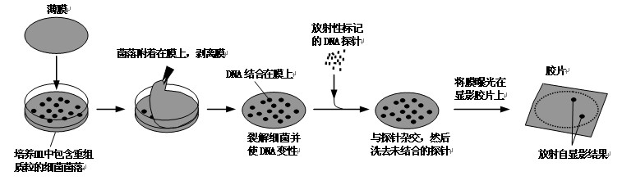

A. 根据培养皿中菌落数可以准确计算样品中含有的活菌实际数目

B. 外源DNA必须位于重组质粒的启动子和终止子之间才能进行复制

C. 重组质粒与探针能进行分子杂交是因为DNA分子脱氧核糖和磷酸交替连接

D. 放射自显影结果可以显示原培养皿中含有特定DNA的细菌菌落位置

【解析】A选项中，根据培养皿中菌落数只能估算样品中含有的活菌实际数目，并不能准确；B中，外源DNA必须位于重组质粒的启动子和终止子之间才能表达，复制需要有复制原点；重组质粒与探针能进行分子杂交是因为DNA分子的碱基互补配对原则，C项错误；放射自显影结果可以显示原培养皿中含有特定DNA的细菌菌落位置，因为菌落附着在膜上的位置是固定的，放射自显影后可以一一对应起来。

【答案】D

【点评】本题将细菌培养和基因工程等有关知识结合在一起，将选修与必修巧妙结合，难度适中。

29.（14分）

近年来，有关肿瘤细胞特定分子的靶向治疗研究进展迅速。研究发现，蛋白X是细胞膜上的一种受体，由原癌基因X编码，在一些肿瘤细胞中，原癌基因X过量表达会持续激活细胞内的信号传导，启动细胞DNA的复制，导致细胞异常增殖，利用动物细胞融合技术制备的单克隆抗体，可用于诊断和治疗原癌基因X过量表达的肿瘤，请回答下列问题：

（1）同一个体各种体细胞来源于受精卵的分裂与分化。正常情况下，体细胞核遗传信息相同的原因是 。

（2）通过检测原癌基因X的 和 可判断其是否转录和翻译。检测成人多种正常组织后，发现原癌基因X只在乳腺、呼吸道等上皮细胞中有微弱表达，这说明 。

（3）根据以上信息，可推测原癌基因的主要功能是 。

（4）制备该单克隆抗体时，免疫动物的抗原可以是 。B淋巴细胞识别抗原并与之结合，之后在适当的信号作用下增殖分化为 和 。

（5）用该单克隆抗体处理原癌基因X过量表达的某肿瘤细胞株，发现其增殖能力明显下降。这是因为 。

【解析】（1）正常情况下，生物体细胞是由同一个受精卵经有丝分裂产生的，亲代细胞通过有丝分裂将复制后的核DNA平均分配到两个子细胞中；（2）mRNA、蛋白质、基因在不同的细胞中选择性表达（3）表达产物与受体特异性结合后启动DNA分子复制，从而调控细胞正常的分裂过程（4）蛋白X、记忆（B）细胞、浆细胞（5）抗体与肿瘤细胞表面受体蛋白质X特异性结合，则其不能与信号分子结合并激活细胞内的信号传导，DNA的复制不能正常启动，细胞不能完成增殖。

【答案】（1）亲代细胞通过有丝分裂将复制后的核DNA平均分配到两个子细胞中

（2）mRNA 蛋白质 原癌基因X表达具有特异性

（3）维持细胞周期，控制细胞生长和分裂的进程

（4）蛋白x 浆细胞 记忆细胞

（5）制备出的单克隆抗体与肿瘤细胞膜上过多的蛋白X特异性的结合，阻断了蛋白X的信号传导

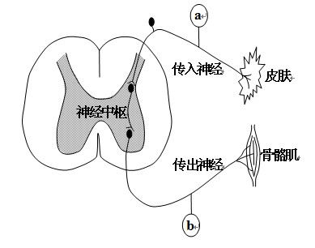30.（20分）

Ⅰ.（8分）将蛙脑破坏，保留脊髓，做蛙心静脉灌注，以维持蛙的基本生命活动。暴露蛙左后肢屈反射的传入神经和传出神经，分别连接电位计和。将蛙左后肢趾尖浸入0.5%硫酸溶液后，电位计和有电位波动，出现屈反射。右图为该反射弧结构示意图。

（1）用简便的实验验证兴奋能在神经纤维上双向传导，而在反射弧中只能单向传递。

（2）若在灌注液中添加某种药物，将蛙左后肢趾尖浸入0.5%硫酸溶液后，电位计有波动，电位计未出现波动，左后肢未出现屈反射，其原因可能有：① ；② 。

【解析】兴奋在神经纤维上双向传导，但在神经元之间单向传递，只能从突触前膜传递给突触后膜，因此在传出神经给予合适刺激不会将兴奋传递给传出神经；灌注某种药物后电位计能记录到电位波形，在电位计能记录到电位波形说明并非抑制神经纤维膜上电压门控钠离子通道，因此该药物应该是抑制突触兴奋的传递，所以可能是突触前膜释放的递质不能与突触后膜上的特异性受体结合，也可能是突触前膜不能释放递质。

【答案】（1）在电位计与骨骼肌之间适当刺激，电位计出现电位波动，左后肢屈腰，电位计没有波动

（2）药物阻止神经递质的释放 药物与突触后膜上特异性受体结合，阻碍其与神经递质结合

Ⅱ.（12分）合理密养、立体养殖是提高池塘养殖经济效益的有效措施。

（1）某池塘中有水草、绿藻、草鱼、鳙鱼（主要摄食浮游动物）和鳜鱼（肉食性），以及水溞、轮虫等浮游动物。请按主要捕食关系，绘出该池塘生态系统的食物网。

（2）轮虫和水溞的种间关系是________________。

（3）研究池塘生态系统不同水层光合速率，对确定鱼的放养种类和密度有参考价值。从池塘不同深度采集水样，分别装入黑白瓶中（白瓶为透明玻璃瓶，黑瓶为黑布包裹的玻璃瓶）并封闭。然后将黑白瓶对应悬挂于原水样采集位置，同时测定各水层剩余水样溶氧量，作为初始溶氧量。24h后，测定各黑白瓶中溶氧量。若测得某水层初始溶氧量为A mg·L-1,白瓶溶氧量为B mg·L-1,黑瓶溶氧量为C mg·L-1，则该水层总光合速率为_______mg·L-1·d-1。若上午黑白瓶被悬挂于水深25cm处时，白瓶意外坠落至池塘底部，短时间内，该瓶内绿藻叶绿体中C3含量____________。

（4）从群落结构的角度分析，立体养殖可以 。从能量流动的角度分析，合理密养可以 。

【解析】（1）食物链从生产者开始，顶级消费者结束。又已知浮游动物以浮游植物为食，加上题中信息，可以将食物网绘制出来。

（2）轮虫和水蚤的具有相同的食物，因此存在竞争关系。

（3）呼吸量为A-C，净光合作用的量为B-A，两者的和为总光合作用。水越深光照就越少，光反应产生的[H]和ATP减少，在短时间内，CO2的固定为C3几乎不变，因此C3的量上升。

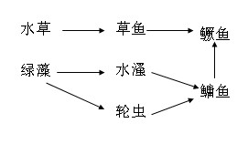（4）立体养殖从群落结构的角度考虑，属于垂直结构，这就充分利用栖息空间和食物条件等资源，帮助人们科学规划、设计人工生态系统，使能量得到最有效的利用。合理密养可以帮助人们合理调整生态系统中的能量流动关系，使能量持续高效的流向对人类最有益的部分。

【答案】

（1）

（2）竞争

（3）B-C 上升

（4）提高栖息空间和食物条件等资源的利用率 提高能量的利用率，使能量更多的流向人类有利的方向

【点评】本题涉及面广，涵盖了神经调节、光合作用与细胞呼吸的关系、群落结构，种间关系，生态系统的营养结构与能量流动等知识点，考察学生对这些核心概念理解和掌握的要求很高。综合性强，难度较大。

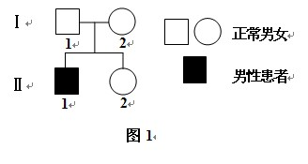31.（20分）

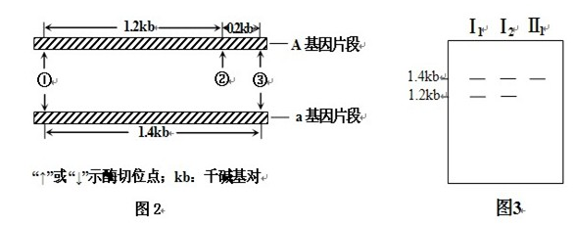 图1是一个常染色体遗传病的家系系谱。致病基因（a）是由正常基因（A）序列中一个碱基对的替换而形成的。图2显示的是A和a基因区域中某限制酶的酶切位点。分别提取家系中Ⅰ1Ⅰ2和Ⅱ1的DNA，经过酶切、电泳等步骤，再用特异性探针做分子杂交，结果见图3。

（1）Ⅱ2的基因型是_______________。

（2）一个处于平衡状态的群体中a基因的频率为q。如果Ⅱ2与一个正常男性随机婚配，他们第一个孩子患病的概率为_________。如果第一个孩子是患者，他们第二个孩子正常的概率为_____________。

（3）研究表明，世界不同地区的群体之间，杂合子（Aa）的频率存在着明显的差异。请简要解释这种现象。_____________；_____________。

（4）B和b是一对等位基因。为了研究A、a与B、b的位置关系，遗传学家对若干基因型为AaBb和AABB个体婚配的众多后代的基因型进行了分析。结果发现这些后代的基因型只有AaBB 和AABb两种。据此，可以判断这两对基因位于_________染色体上，理由是_______。

（5）基因工程中限制酶的作用是识别双链DNA分子的_________，并切割DNA双链。

（6）根据图2和图3，可以判断分子杂交所用探针与A基因结合的位置位于_______。

【解析】（1）无中生有，该病为伴常染色体隐性遗传病，则Ⅱ2的基因型是AA或Aa。

（2）a的基因频率为q，则有Aa占2q（1-q），aa占q2，则正常男性中Aa占2q/(1+q)，所以他们的第一个孩子患病的概率为q/3(1+q)；由于第一个孩子患病，可以确定该正常男性和II2的基因型都为Aa，则第二个孩子正常的概率为3/4。

（3）世界不同地区的群体之间，杂合子（Aa）的频率存在着明显的差异，此题可以按照基因频率保持不变的5个原因角度去考虑，具体分析其原因主要是：不同地区基因突变频率因环境的差异而不同，不同的环境条件下，选择作用会有所不同，导致死亡率和出生率不同，从而导致相应的差异。

（4）这两对等位基因的遗传不遵循自由组合定律（存在着明显的连锁现象），如果不是在同一同源染色体上，AaBb和AABB个体后代的基因型会有4种，所以这两对等位基因位于同一对同源染色体上。

（5）基因工程中限制酶的作用是识别双链DNA分子的特定核苷酸序列，并切割DNA双链。

（6）从图3中分析可知：A基因上的显现出的片段长度是1.2Kb，可以判断分子杂交所用探针与A基因结合的位置位于酶切位点①与②之间。

【答案】（1）Aa或AA

（2）q/3（1+q） 3/4

（3）不同地区基因突变频率因环境的差异而不同 不同的环境条件下，选择作用会有所不同（或部分个体的迁入和迁出导致差异）

（4）同一对同源染色体上 如果不是在同一同源染色体上，AaBb和AABB个体后代的基因型会有4种（基因型AaBb个体只产生Ab和aB两种配子，这不符合自由组合定律）

（5）特定的核苷酸序列

（6）酶切位点之间（或1.2kb片段）

【点评】本题涉及遗传，变异和进化的相关知识，在考察学生基础知识的同时，更多的考察了计算、读图和析图的能力，综合性较强，难度中等偏上。